單位 ：2M3香港通用的貨幣（二）
課題 ：到銀行提款
學習階段：一

學習目標：
- 能兌換紙幣。
- 說出香港貨幣和其他國家貨幣在兌換上的分別。

已有知識：
能進行簡單的貨幣換算。

教學資源：
- 字卡
- 香港通用硬幣及紙幣
- 紙幣卡
- 畫紙
- 信封
- 膠貼

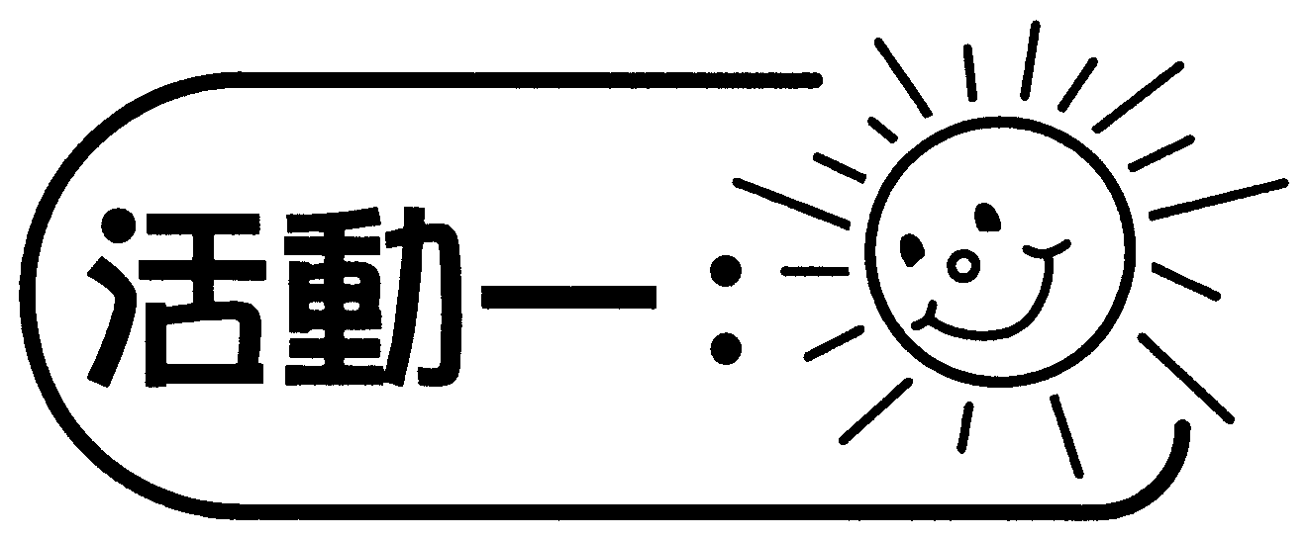
想想看
教師板貼字卡
- 千元大鈔，恕不接受
- 千元紙幣，不設找贖
- 請備輔幣，不設找贖

討論：
- 你們在哪裏看過這些字句？
- 如何解決這些限制？
- 銀行印發不同面值的紙幣和硬幣有何用途？

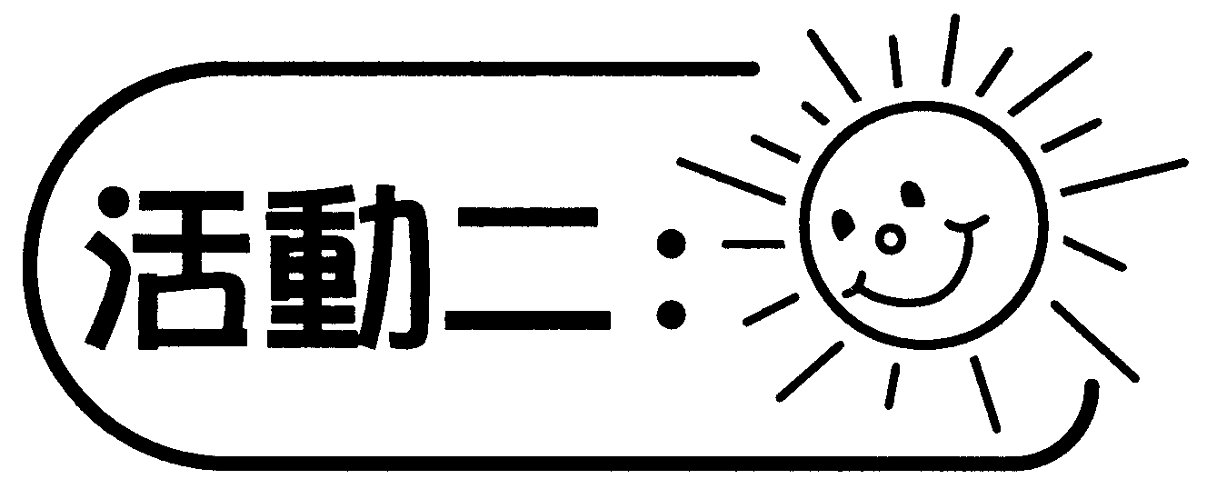
新三隻小豬的故事
由教師扮演狼一角，邀請三位學生分別扮演大豬、中豬及小豬。教師給予各豬一些硬幣。狼拿著一枚2元硬幣，分別到三隻小豬的屋前進行找換，若兌換錯誤，狼便能進入屋內捉它們。透過這次活動讓學生加深了解相同價值但不同面值的貨幣的兌換方法。

討論：
- 大豬在兌換過程中付了1枚1元及1枚5角，狼可會接受？為什麼？
- 中豬在兌換過程中付了2枚1元及1枚5角，狼可會接受？為什麼？
- 小豬在兌換過程中付了1枚1元及2枚5角，狼可會接受？為什麼？
- 那麼，我們在兌換貨幣時要注意甚麼？

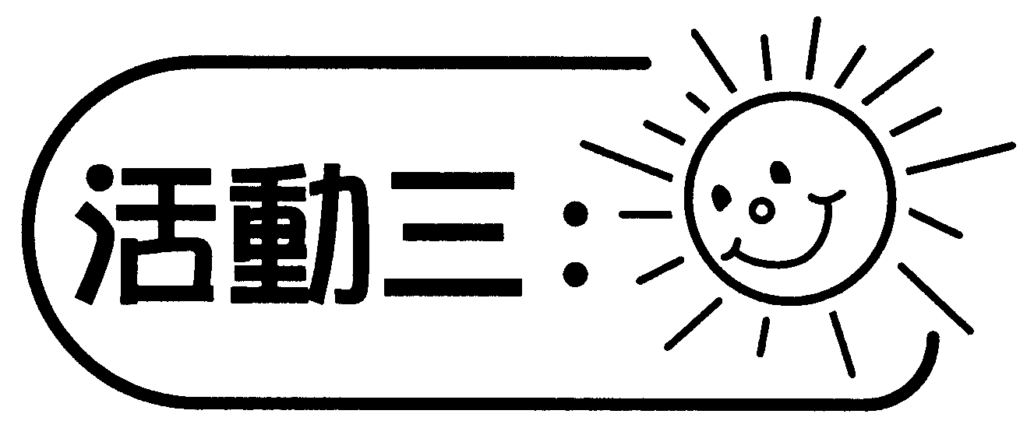
齊來兌兌換
- 學生每三至四人成一組，每組分派一個內有紙幣的信封、一袋紙幣卡、畫紙及膠貼。
- 學生因應紙幣的面值，利用紙幣卡貼出不同的兌換方法（相同價值但不同面值的紙幣兌換）。例如： ⇒
20元
20元
10元
50元
- 分組匯報紙幣的兌換方法。

討論：
為什麼各組別所列出的兌換方法不同？

備註：
- 教師給予的紙幣總值不要太大，每組只負責一種面值的紙幣兌換，例：$10/$20/$50/$100/$500/$1000，學生會較易處理及掌握。若某些組別分派面值較細的紙幣，例：$10/$20，可能會很快完成工作，教師可加入一些硬幣去增加難度。

2. 再者，由於時間不足，教師可抽取部份組別匯報，其餘的可由學生充當「小老師」交換批改。然後，教師再把學生的學習成果貼在課室的壁報上，可增加他們的成功感及有助他們記憶。

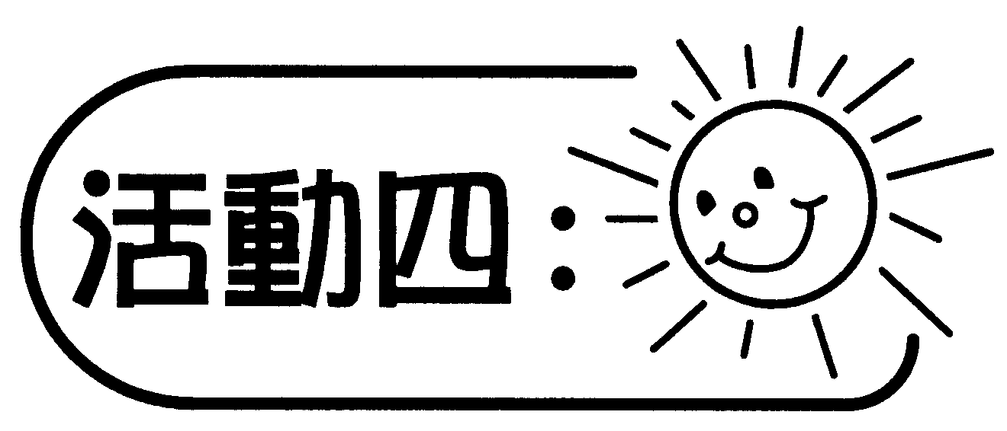
港幣與外幣（增潤項目）
教師給予一學生一張HK$100，另一學生一張CAD$100。

討論：
- 若他們要到商店購物，這些貨幣是否適用？怎麼辦？
- 哪位同學的貨幣面值較大？為什麼？

可培養的主要共通能力：
- 協作能力
- 溝通能力
- 創造力
- 批判性思考能力
- 解決問題能力

